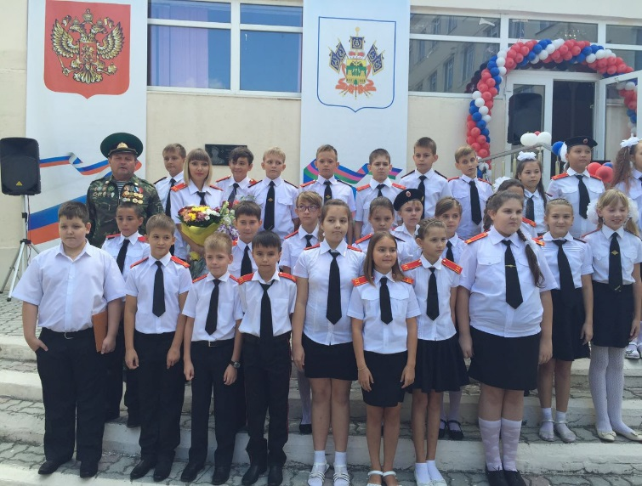
5 «Г» класс казачьей направленности.
На торжественной линейке 1 сентября. Теперь мы пятиклассники!

15 октября 5 «Г» класс участвовал в параде в честь 320-летия образования кубанского казачьего войска, который проходил в городе Новороссийске.
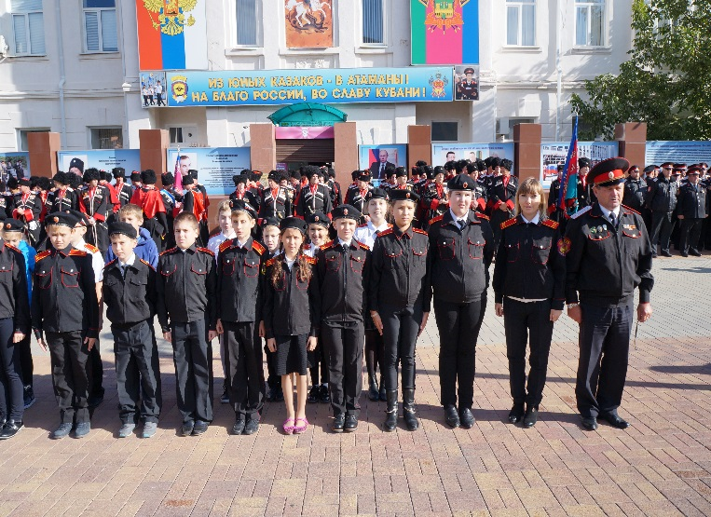
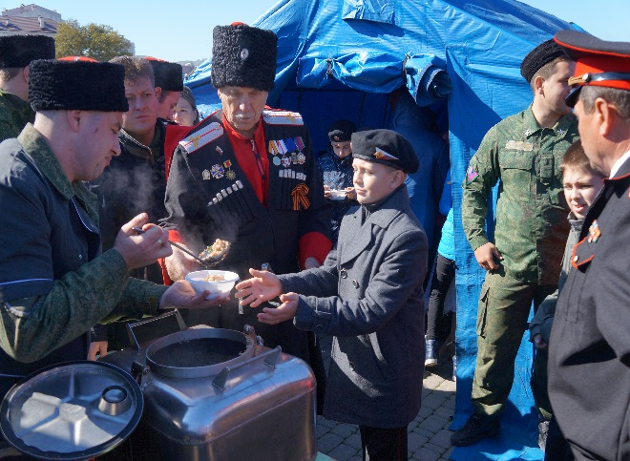
Геленджик, история которого мало связана с казачеством, сегодня переживает бум интереса к этому движению. К такому выводу подталкивает то, что на казачьем митинге и параде яблоку негде было упасть. На площадь, где проходило все торжество, съехались представители семи районных обществ Черноморского казачьего округа, ученики Новороссийского кадетского казачьего корпуса, казачьих школ и классов. Митинг начался с выноса огромного кубанского флага площадью, как объявили, более тысячи квадратных метров. Потом была общая молитва.
Первым всех собравшихся поздравил депутат Государственной думы Владимир Синяговский и сообщил, что главный законодательный орган страны форсирует работу над принятием закона о казачестве. Это высказывание было встречено криками «Любо!». Епископ Новороссийский и Геленджикский Феогност наградил атамана Черноморского казачьего округа Сергея Савотина епархиальной медалью за усердные труды во славу святой церкви. После чего всех накормили вкусной солдатской кашей!

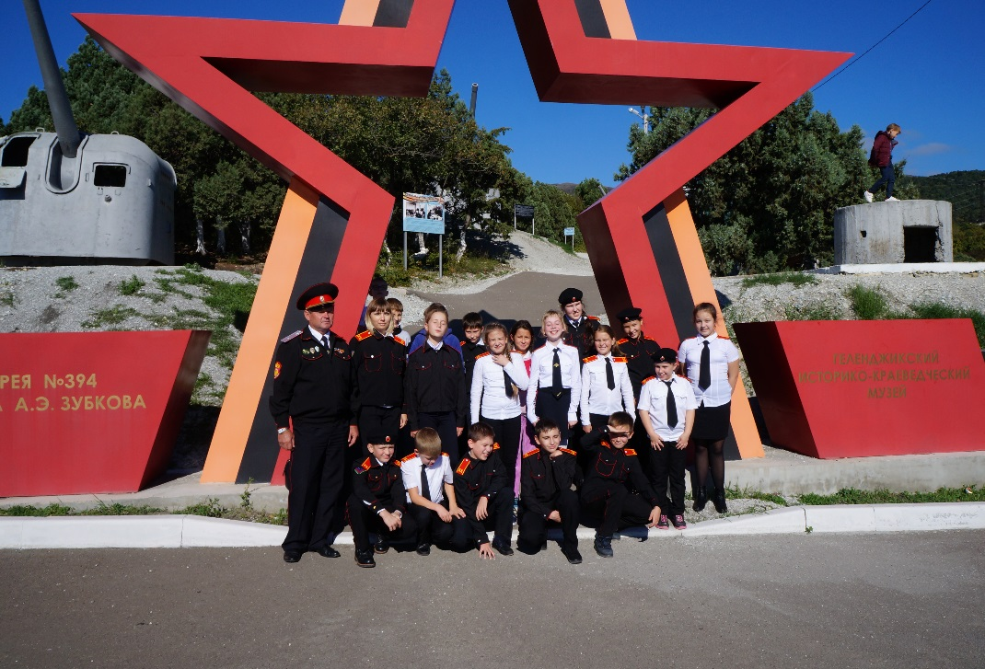
В рамках уроков мужества наш класс посетил историко-мемориальный комплекс «Батарея капитана Зубкова» .

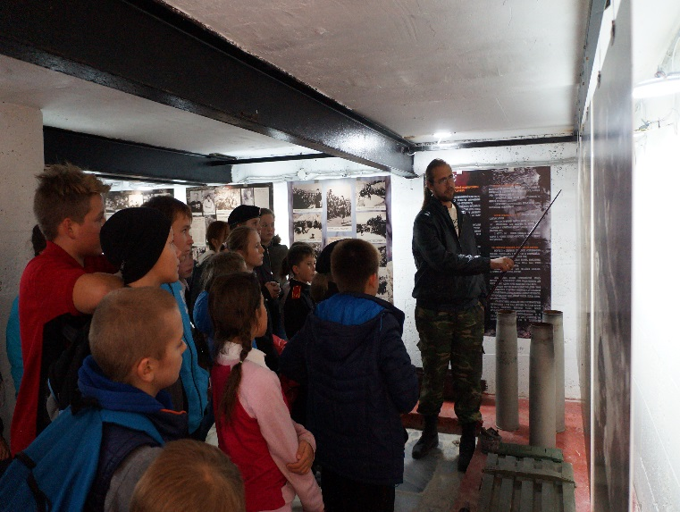
Внимательно слушали экскурсовода!
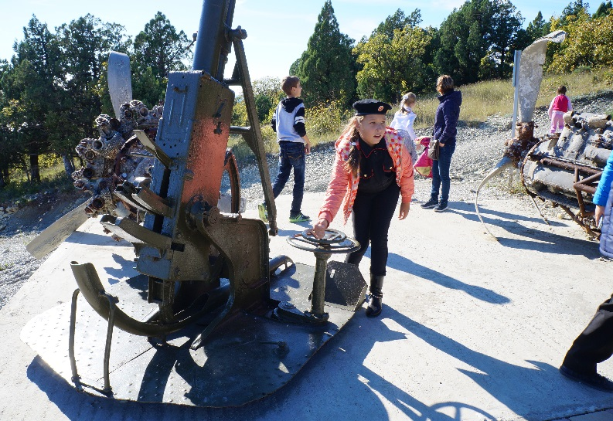
После экскурсии все экспонаты можно было потрогать, чем дети с удовольствием и занялись!

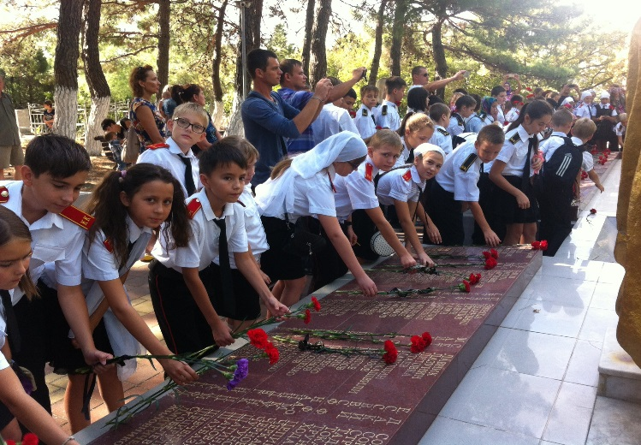
Учащиеся возлагают цветы к Братской могиле воинам погибшим в боях на нашей земле в годы Великой Отечественной войны. 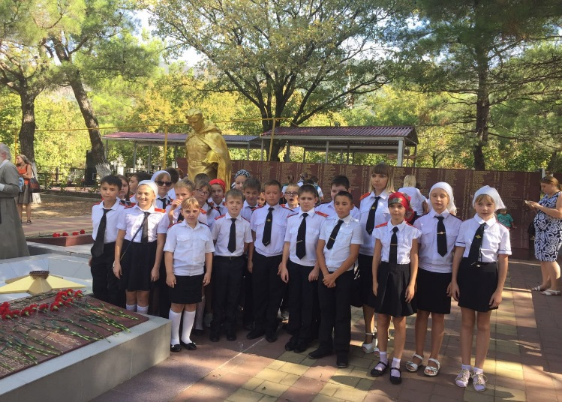
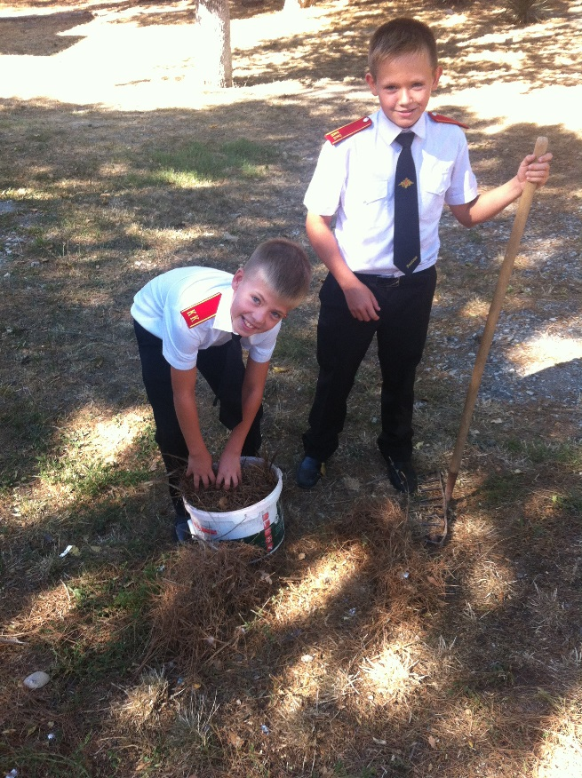
Трудовые будни юных казачат. Школьный субботник, убираем территорию.

